ĐỀ KIỂM TRA HỌC KỲ II
NĂM HỌC 2023 – 2024
MÔN: TOÁN – KHỐI 9
NGÀY KIỂM TRA : .../.../2024
Thời gian: 90 phút (không kể thời gian phát đề)
Câu 1. (2,0 điểm) Cho hàm số có đồ thị là parabol và hàm số có đồ thị là đường thẳng .
a) Vẽ đồ thị và trên cùng hệ trục tọa độ;
b) Tìm tọa độ giao điểm của và bằng phép toán.
Câu 2. (1,5 điểm) Cho phương trình $3x^{2}+2x−3=0$ (1).
a/ Chứng tỏ phương trình (1) có 2 nghiệm phân biệt x₁, x₂.
b/ Không giải phương trình, hãy tính giá trị biểu thức sau $M=\left(x_{1}−2x_{2}\right)\left(x_{2}−2x\right)$

Câu 3. (1,0 điểm) Trong kỳ thi HK II môn toán lớp 9, một phòng thi của trường có 24 thi sinh dự thi. Các thi sinh đều phải làm bài trên giấy thi của trường phát cho. Cuối buổi thi, sau khi thu bài, giám thị coi thi đếm được tổng số tờ là 42 tờ giấy thi. Hỏi trong phòng thi đó có bao nhiêu thí sinh làm bài 1 tờ giấy thi, bao nhiêu thí sinh làm bài 2 tờ giấy thi? Biết rằng có 3 thí sinh làm 3 tờ giấy thi.

Câu 4. (0,75 điểm) 4) Công ty A thực hiện một cuộc khảo sát để tìm hiểu về mối liên hệ giữa y (sản phẩm) là số lượng sản phẩm T bán ra với x ( nghìn đồng) là giá bán ra của mỗi sản phẩm T và nhận thấy rằng y = ax +b (a, b là hằng số). Biết với giá bán là 400 000 (đồng)/sản phẩm thì số lượng sản phẩm bán ra là 1 200 (sản phẩm); với giá bán là 460 000 (đồng)/sản phẩm thì số lượng sản phẩm bán ra là 1 800 (sản phẩm).
a) Xác định a, b.
b) Bằng phép tính, hãy tính số lượng sản phẩm bán ra với giá bán là 440 000 (đồng)/sản phẩm?

Câu 5. (1,0 điểm) Một cửa hàng cần bán một lô hàng gồm sản phẩm cùng loại với giá bán ban đầu là đồng. Nhân dịp lễ Noel, cửa hàng giảm so với giá bán ban đầu thì bán được sản phẩm. Vào dịp tết Tây, mỗi sản phẩm được giảm đồng (so với giá đã giảm ở dịp lễ Noel) thì cửa hàng bán được hết số sản phẩm còn lại. Sau khi bán hết thì cửa hàng lãi được so với tổng số tiền bỏ ra gồm giá vốn của các sản phẩm và giá vận chuyển đồng. Hỏi giá vốn của mỗi sản phẩm trong lô hàng cần bán là bao nhiêu tiền?

Câu 6. (0,75 điểm) Một vườn cỏ hình chữ nhật ABCD có AB = 40m, AD = 30m. Người ta muốn buộc hai con dê ở hai góc vườn A, B. Có hai cách buộc:
- Mỗi dây thừng dài 20m.
- Một dây thừng dài 30m và dây thừng kia dài 10m.
Hỏi với cách buộc nào thì diện tích cỏ mà cả hai con dê có thể ăn được sẽ lớn hơn ?
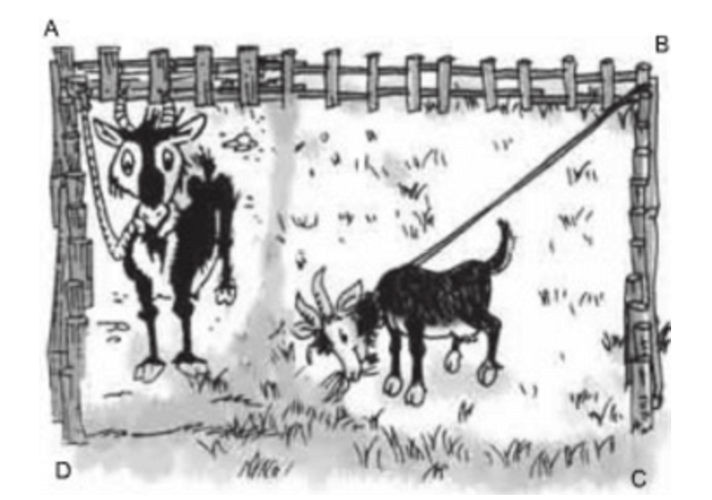
Câu 7. (3,0 điểm) ) Cho tam giác ABC nhọn (AB < AC) nội tiếp đường tròn (O). Kẻ các đường cao BE và CF của tam giác ABC cắt nhau tại H.
a) Chứng minh: tứ giác BFEC và AFHE nội tiếp.
b) Hai đường thẳng EF và BC cắt nhau tại I. Vẽ tiếp tuyến ID với (O) (D là tiếp điểm, D thuộc cung nhỏ BC). Chứng minh : đồng dạng từ đó suy ra
c) DE, DF cắt (O) tại M và N. Chứng minh , từ đó suy ra NM // EF

--------------------Hết--------------------
Bài | Lời giải | Điểm
Câu 1. (2,0 điểm) Cho hàm số có đồ thị là parabol và hàm số có đồ thị là đường thẳng .
a) Vẽ đồ thị và trên cùng hệ trục tọa độ;
b) Tìm tọa độ giao điểm của và bằng phép toán.
a | Hàm số:  Hàm số:  Đồ thị hàm số là đường thẳng đi qua và  + Vẽ:  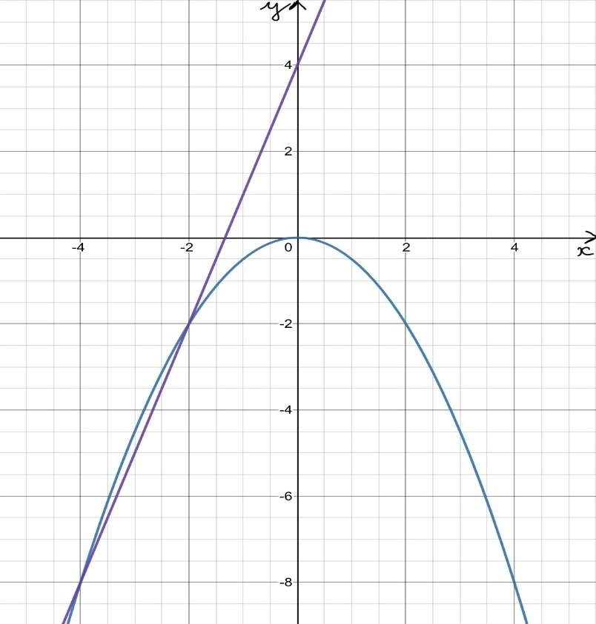 | 0,25x4
b | Hoành độ giao điểm của và là nghiệm của phương trình:  Phương trình có hai nghiệm phân biệt: ;  + Với  + Với  Vậy cắt tại hai điểm phân biệt là . | 0,25x4
2) ) Cho phương trình $3x^{2}+2x−3=0$ (1).
a/ Chứng tỏ phương trình (1) có 2 nghiệm phân biệt x₁, x₂.
b/ Không giải phương trình, hãy tính giá trị biểu thức sau $M=\left(x_{1}−2x_{2}\right)\left(x_{2}−2x\right)$

a | Ta có: ac < 0 nên pt có 2 nghiệm phân biệt. | 0,5
b | Phương trình: $3x^{2}+2x−3=0$  Theo hệ thức Viet, tính được: $\begin{aligned}\left\{x_{1}+x_{2}=\frac{−b}{a}=\frac{−2}{3} | \right.\end{aligned}$  $M=\left(x_{1}−2x_{2}\right)\left(x_{2}−2x\right)=5xx_{2}−2x_{1}^{2}−2x_{2}^{2}=5xx_{2}−2\left(x_{1}^{2}+x_{2}^{2}\right)$$=9x_{1}x_{2}−2{\left(x_{1}+x_{2}\right)}^{2}$ | 0,25  0,5  0,25
3) Trong kỳ thi HK II môn toán lớp 9, một phòng thi của trường có 24 thi sinh dự thi. Các thi sinh đều phải làm bài trên giấy thi của trường phát cho. Cuối buổi thi, sau khi thu bài, giám thị coi thi đếm được tổng số tờ là 42 tờ giấy thi. Hỏi trong phòng thi đó có bao nhiêu thí sinh làm bài 1 tờ giấy thi, bao nhiêu thí sinh làm bài 2 tờ giấy thi? Biết rằng có 3 thí sinh làm 3 tờ giấy thi.

 | Gọi x là số thí sinh làm bài 1 tờ giấy thi (x$∈N∗$)  Gọi y là số thí sinh làm bài 2 tờ giấy thi (x$∈N∗$)  Tổng số thí sinh x+y+3 = 24  Tổng số tờ 1x+2y+9 = 42  Theo đề ta có hệ phương trình.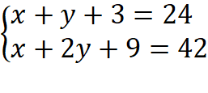  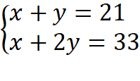  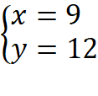  số thí sinh làm bài 1là: 9 thí sinh  số thí sinh làm bài 2 tờ là: 12 thí sinh | 0,25  0,25  0,25  0,25
4) Công ty A thực hiện một cuộc khảo sát để tìm hiểu về mối liên hệ giữa y (sản phẩm) là số lượng sản phẩm T bán ra với x ( nghìn đồng) là giá bán ra của mỗi sản phẩm T và nhận thấy rằng y = ax +b (a, b là hằng số). Biết với giá bán là 400 000 (đồng)/sản phẩm thì số lượng sản phẩm bán ra là 1 200 (sản phẩm); với giá bán là 460 000 (đồng)/sản phẩm thì số lượng sản phẩm bán ra là 1 800 (sản phẩm).
a) Xác định a, b.
b) Bằng phép tính, hãy tính số lượng sản phẩm bán ra với giá bán là 440 000 (đồng)/sản phẩm?

a | Theo đề ta có: | 0,5
b |  | 0,25
5) Một cửa hàng cần bán một lô hàng gồm sản phẩm cùng loại với giá bán ban đầu là đồng. Nhân dịp lễ Noel, cửa hàng giảm so với giá bán ban đầu thì bán được sản phẩm. Vào dịp tết Tây, mỗi sản phẩm được giảm đồng (so với giá đã giảm ở dịp lễ Noel) thì cửa hàng bán được hết số sản phẩm còn lại. Sau khi bán hết thì cửa hàng lãi được so với tổng số tiền bỏ ra gồm giá vốn của các sản phẩm và giá vận chuyển đồng. Hỏi giá vốn của mỗi sản phẩm trong lô hàng cần bán là bao nhiêu tiền?

 | Giá tiền sản phẩm khi được giảm  (đồng)  Số tiền bán được sau khi bán hết sản phẩm:  (đồng)  Gọi (đồng) là số tiền vốn của mỗi sản phẩm,  Số tiền vốn và lãi sau khi bán sản phẩm là:  Ta có phương trình:  (đồng)  Vậy giá vốn của mỗi sản phẩm là đồng | 0,25  0,25  0,5
6) | 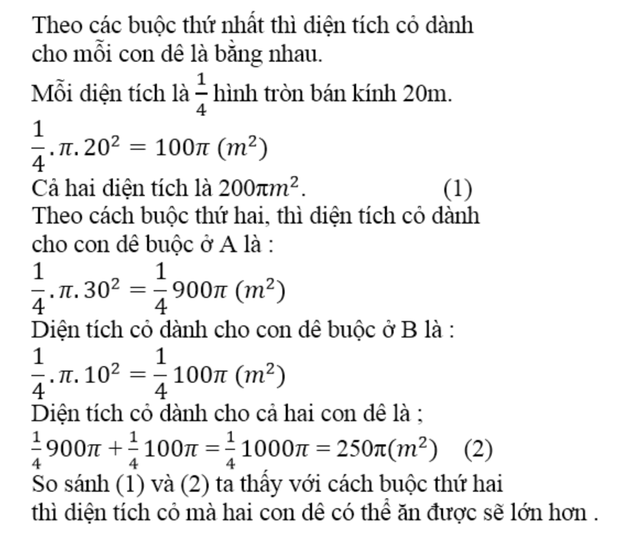 | 0,25  0,25  0,25
7) Cho tam giác ABC nhọn (AB < AC) nội tiếp đường tròn (O). Kẻ các đường cao BE và CF của tam giác ABC cắt nhau tại H.0,25
a) Chứng minh: tứ giác BFEC và AFHE nội tiếp.
b) Hai đường thẳng EF và BC cắt nhau tại I. Vẽ tiếp tuyến ID với (O) (D là tiếp điểm, D thuộc cung nhỏ BC). Chứng minh đồng dạng và
c) DE, DF cắt (O) tại M và N. Chứng minh , từ đó suy ra NM // EF
a | Chứng minh: tứ giác BEFC và AEHF nộitiếp.  Xét tứ giác BFEC ta có :  $$\begin{aligned}B\hat{E}C={\text{90}}^{0}(\text{BE}⊥\text{AC}) \\ B\hat{F}C={\text{90}}^{0}(\text{CF}⊥\text{AB}) \\ B\hat{E}C=B\hat{F}C={\text{90}}^{0}\end{aligned}$$  Tứ giác BFEC nội tiếp ( Tứ giác có F, E là hai đỉnh kề nhau cùng nhìn cạnh BC dưới góc 90⁰  Xét tứ giácAEHF ta có :  $$\begin{aligned}A\hat{E}H={\text{90}}^{0}(\text{BE}⊥\text{AC}) \\ A\hat{F}H={\text{90}}^{0}(\text{CF}⊥\text{AB}) \\ A\hat{E}H+A\hat{F}H={\text{90}}^{0}+{\text{90}}^{0}={\text{180}}^{0}\end{aligned}$$  Tứ giác AEHF nội tiếp ( Tứ giác có tổng hai góc đối bằng 180⁰) | 0,25  0,25  0,25  0,25
b | Hai đường thẳng EF và BC cắt nhau tại I. Vẽ tiếp tuyến ID với (O) (D là tiếp điểm, D thuộccung nhỏ BC). Chứng minh  Xét và  $D\hat{I}C$là góc chung  $I\hat{D}B=I\hat{C}D$( cùng chắn cung BD)  Vậy đồng dạng  $$\begin{aligned}⇒\frac{\text{ID}}{\text{IC}}=\frac{\text{IB}}{\text{ID}} \\ ⇒{\text{ID}}^{2}=\text{IB}\text{.}\text{IC}\end{aligned}$$ | 0,25  0,25  0,25  0,25
c | Chứng minh IB . IC = IF . IE ⇒ ID² = IF . IE.  Chứng minh ΔIDF ~ ΔIED  Chứng minh | 0,5  0,25  0,25
Lưu ý :
- Học sinh làm bài trình bày cách khác, giáo viên vận dụng thang điểm để chấm.
Xem thêm tại Website VnTeach.Com
https://www.vnteach.com

